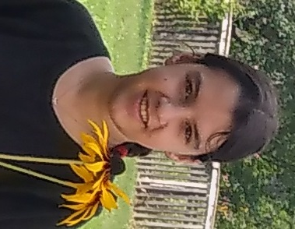

#ПРОВОЖУЛЕТОСПОЛЬЗОЙМОГИЛЕВ

**Немного о себе**

|  |  |
| --- | --- |
|  | **Панкова Эркамо, 13 лет** |

|  |  |
| --- | --- |
|  | **ГУО «Годылевский УПК д/с – СШ»** |

|  |  |
| --- | --- |
|  | **Рисование, спорт, растениеводство** |

**Наталья Николаевна интересно и легко научит любому делу – рисованию, творчеству, флористике.**

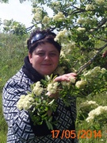

**Я научился этим летом**

|  |  |
| --- | --- |
|  | **Искусству составления букетов – флористике.** |

|  |  |
| --- | --- |
|  | **Делать своими руками интересные и красивые панно** |

|  |  |
| --- | --- |
|  | **Делиться позитивом с окружающими** |

**И достиг результатов**

|  |  |
| --- | --- |
|  | **Я умею составлять красивые букеты из различных цветов** |

|  |  |
| --- | --- |
|  | **Сделала панно своими руками** |

|  |  |
| --- | --- |
|  | **Результаты своей работы подарила на день рождение знакомой** |

**Фотографии**

Как приятно делать подарки своими руками - это модно и экономно!

Делать панно – кропотливая работа.

Собирать букеты можно из любых цветов – главное хорошее настроение!

